Beth sy’n rhoi lliw i blanhigion?

Ydych chi erioed wedi meddwl beth sy’n rhoi gwahanol liwiau i blanhigion?
Bydd yr arbrawf hwn yn eich helpu i ganfod yr ateb!

Dyma fydd ei angen arnoch:
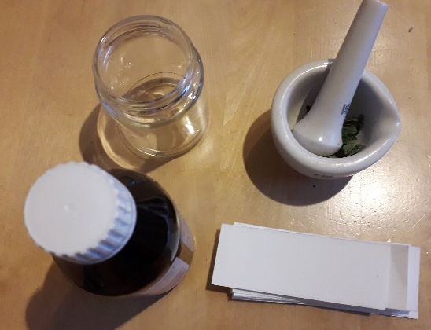
-Dail a/neu flodau o wahanol liw
- Isopropyl alcohol (neu wirod methyl)
- Breuan a phestl (neu bowlen a llwy)
- Potiau bach
- Siswrn
- Papur hidlo (neu hidlyddion coffi)

Beth i’w wneud:
- Casglwch ddail a blodau o wahanol liw, gorau oll po fwyaf llachar ac amrywiol.
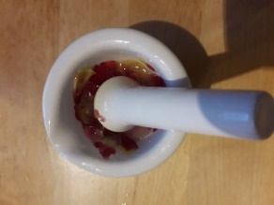
- Torrwch y dail a’r blodau yn ddarnau bach, a chan ddefnyddio breuan a phestl malwch nhw er mwyn rhyddhau’r sudd. Os nad oes gennych freuan a phestl, defnyddiwch bowlen a chefn llwy i falu’r planhigion.

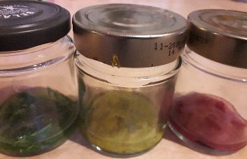
- Trosglwyddwch y dail i botyn bach clir ac ychwanegwch ddigon o alcohol i’w gorchuddio. Mae isopropyl alcohol a gwirod methyl yn gweithio’n dda ond bydd unrhyw hydoddiant arall sy’n cynnwys 70% neu uwch o alcohol hefyd yn gweithio.

- Caewch y potyn ac arhoswch am o leiaf 2 awr neu ei gadw yn yr oergell tan y diwrnod wedyn.

- Estynnwch y potiau o’r oergell. Dylai’r hylif fod wedi newid lliw y dail neu’r blodau.

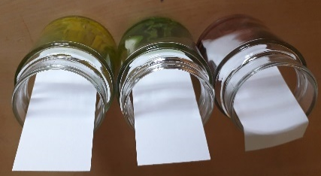
- Torrwch bapur hidlo (bydd hidlyddion coffi neu bapur cegin sy’n amsugno’n arbennig o dda hefyd yn gweithio) yn stribedi. Bydd yn rhaid iddyn nhw ffitio i mewn i’r potyn gyda rhyw 2-3 cm yn sefyll allan.

- Agorwch y potyn a rhowch y papur hidlo ynddo, gan sicrhau ei fod yn cyffwrdd yr hylif.

- Arhoswch am ryw ddwy awr, neu tan ichi weld y gwahanol liwiau yn ymddangos fel llinellau ar y papur hidlo.
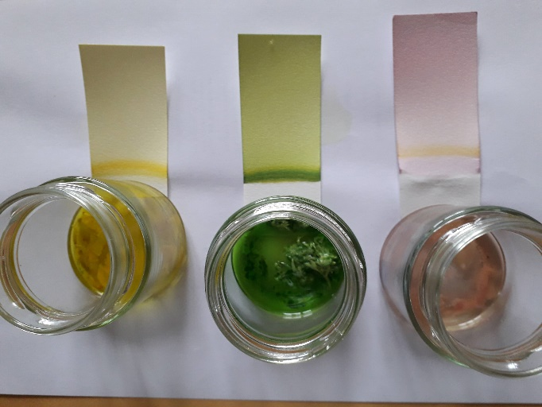

Beth ddigwyddodd?
Mae tri phrif fath o bigment gan blanhigion, Cloroffyl, Carotenau ac Anthocyaninau.
Cloroffyl yw’r prif bigmentau sy’n gysylltiedig â ffotosynthesis, sef y broses o blanhigion yn trawsnewid egni golau’r haul yn fwyd. Cloroffyl sy’n gyfrifol am liw gwyrdd y planhigyn.
Mae carotenau hefyd yn gweithio yn ystod ffotosynthesis ac yn amddiffyn y planhigyn rhag golau cryf. Y carotenau sy’n rhoi lliwiau melyn ac oren i’r planhigyn.
Anthocyaninau sy’n rhoi lliwiau coch a phorffor i’r planhigion. Mae ganddyn nhw swyddogaethau pwysig yn ystod ffotosynthesis ac yn amddiffyn y planhigyn rhag straen.

Mae lliw coesyn, deilen a blodyn penodol yn dibynnu ar faint o bob pigment sydd yno. Wrth ichi falu’r dail, mae’r pigmentau yn cael eu rhyddhau i’r alcohol. Wrth basio trwy’r papur hidlo, mae’r pigmentau hyn yn cael eu gwahanu gan broses o’r enw cromatograffiaeth a gellir gwahanu’r gwahanol fandiau pigment (gwyrdd, melyn, coch).

